**МІНІСТЕРСТВО ОСВІТИ І НАУКИ УКРАЇНИ**

**НАЦІОНАЛЬНИЙ УНІВЕРСИТЕТ “ЛЬВІВСЬКА ПОЛІТЕХНІКА”**

**іНСТИТУТ КОМП’ютерних НАУК та ІНФОРМАЦІЙНИХ ТЕХНОЛОГІЙ**

Кафедра “Системи автоматизованого проектування”



Лабораторна робота №10

на тему:

**«ВИВЧЕННЯ БІБЛІОТЕКИ ПРИКЛАДНИХ ПРОГРАМ NLTK, ДЛЯ ОПРАЦЮВАННЯ ТЕКСТІВ ПРИРОДНОЮ МОВОЮ.**

**АВТОМАТИЧНИЙ МОРФОЛОГІЧНИЙ АНАЛІЗ (частина2)*»***

Виконала:

ст. гр. ПРЛм-11

Зварич О. І.

Прийняв:

Дупак Б.П.

Львів-2015

**МЕТА РОБОТА**

* Вивчення основ програмування на мові *Python*.
* Ознайомлення з автоматичним морфологічним аналізом в NLTK.

Варіант 4

3.1. Здійсніть тренування юніграм аналізатора на основі частини корпуса, який відповідає першій або другій літері прізвища студента та виконайте аналіз тексту з частини корпуса, яка відповідає першій або другій літері імені студента. Результати поясніть. Чому для деяких слів не встановлені теги.

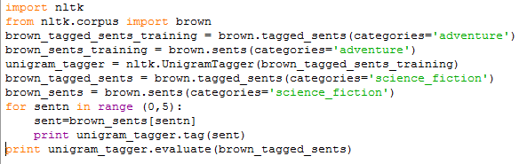

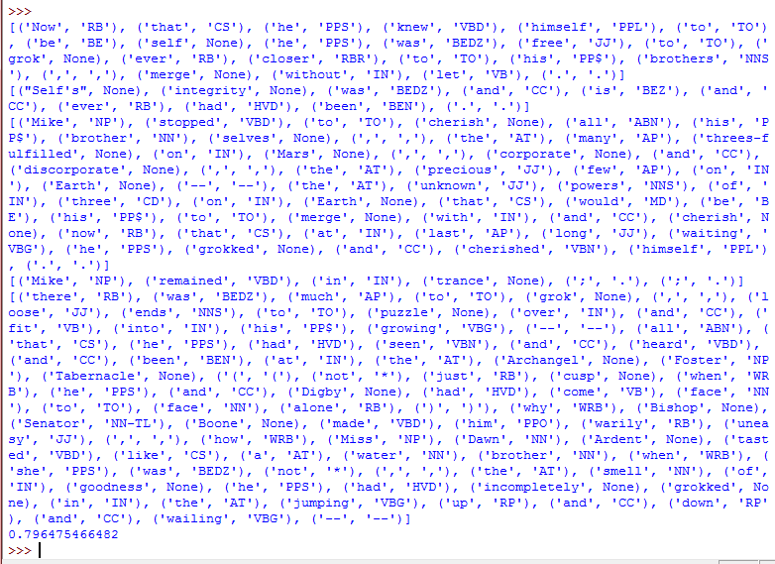

3.2. Прочитати файл допомого про морфологічний аналізатор на основі афіксів (help(nltk.AffixTagger)). Напишіть програму, яка викликає аналізатор на основі афіксів в циклі, з різними значеннями довжини афіксів і мінімальними довжинами слів. При яких значеннях можна отримати кращі результати.

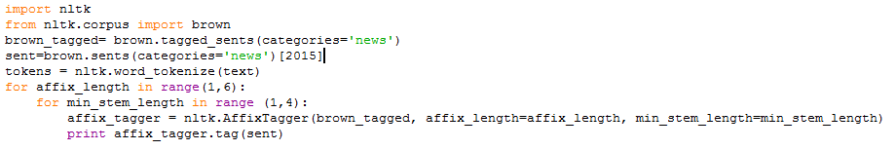

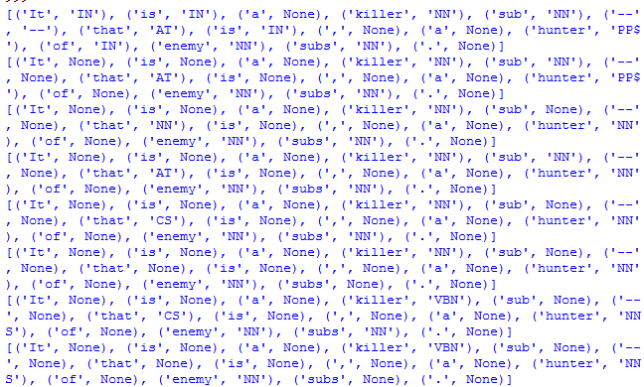

3.3. Здійсніть тренування біграм аналізатора на частинах корпуса з вправи 3.1 без backoff аналізатора. Перевірте його роботу. Що відбулося з продуктивністю аналізатора? Чому?

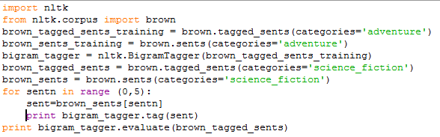

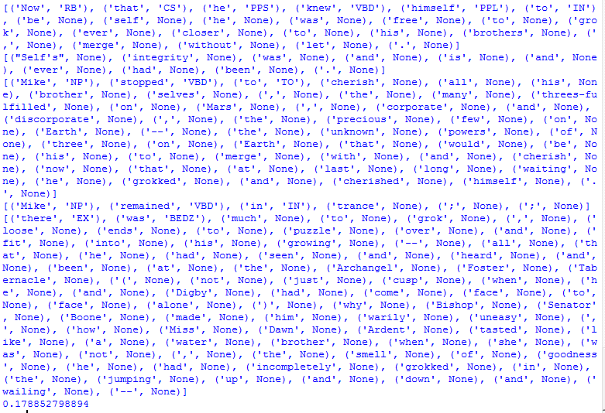

3.4. Дослідити наступні проблеми. що виникають при роботі з аналізатором на основі підстановок: що відбудеться з продуктивністю аналізатора, якщо опустити backoff аналізатор (дослідити на частині броунівського корпусу, яка відповідає першій або другій літері прізвища студента); на основі рис.1. та відповідного фрагмента програми встановити точку максимальної продуктивності незважаючи на розмір списку (об’єм оперативної пам’яті) і точку достатньої продуктивності при мінімальному розмірі списку.

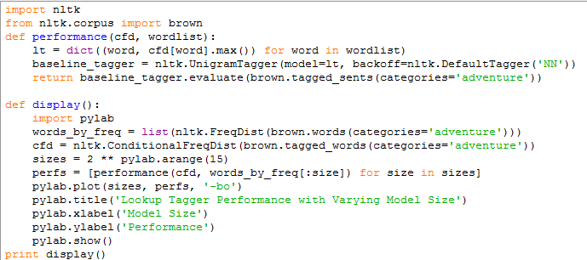

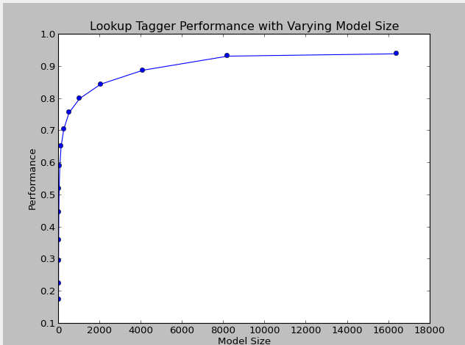

3.5. Знайдіть розмічені корпуси текстів для інших мов які вивчаєте або володієте (українська, польська, німецька, російська, італійська, японська). Здійсніть тренування та оцініть продуктивність роботи різних аналізаторів та комбінацій різних аналізаторів. Точність роботи аналізаторів порівняйте з точністю роботи аналізаторів для англійських корпусів. Результати поясніть.

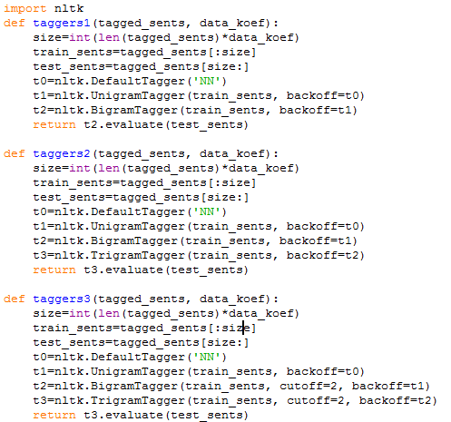

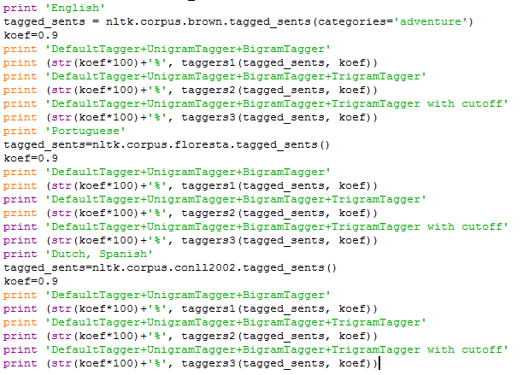

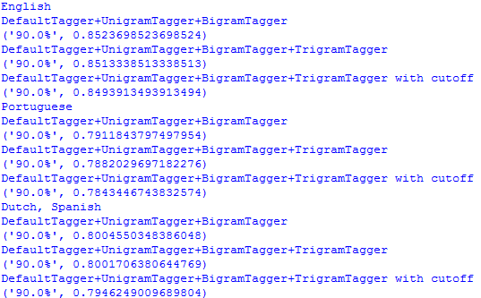

3.6. Створити аналізатор по замовчуванню та набір юніграм і n-грам аналізаторів. Використовуючи backoff здійсніть тренування аналізаторів на частині корпуса з вправи 3.2. Дослідіть три різні комбінації поєднання цих аналізаторів. Перевірте точність роботи аналізаторів. Визначіть комбінацію аналізаторів з максимальною точністю аналізу. Змініть розмір даних на яких проводилось тренування. Повторіть експерименти для змінених даних для тренування. Результати порівняйти і пояснити.

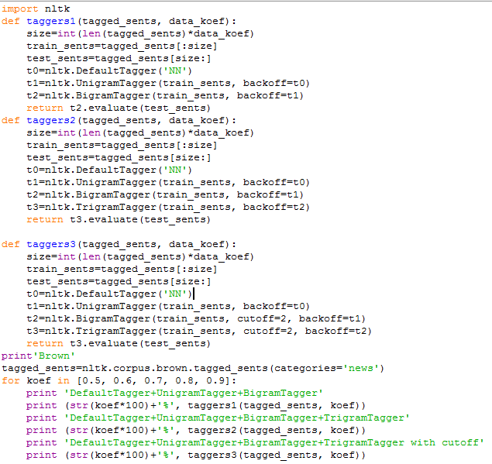

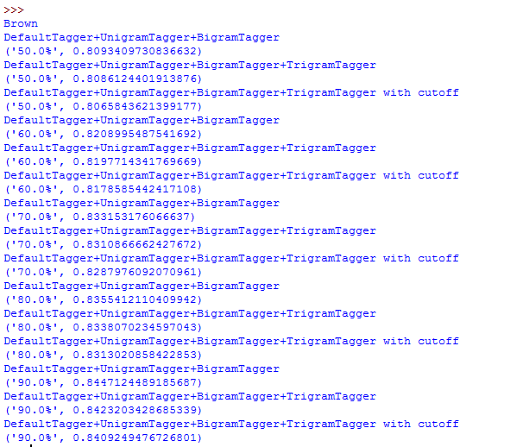

3.7. Прочитати стрічку документування функції demo Brill аналізатора. Здійснити експерименти з різними значення параметрів цієї функції. Встановити який взаємозв’язок є між часом тренування (навчання аналізатора) і точністю його роботи.

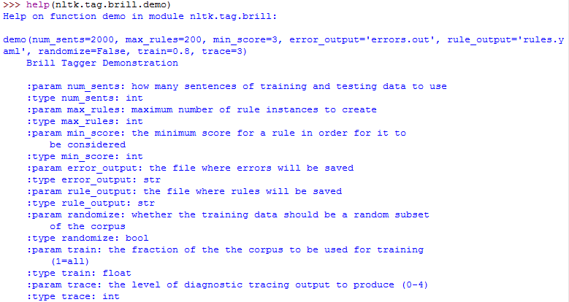

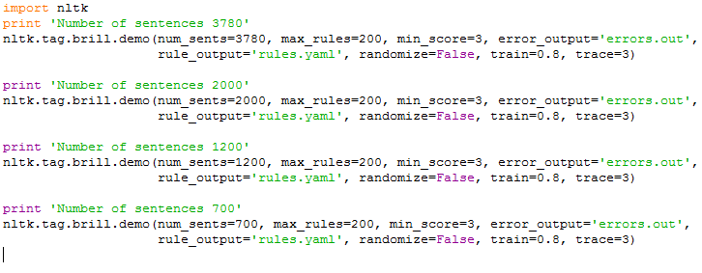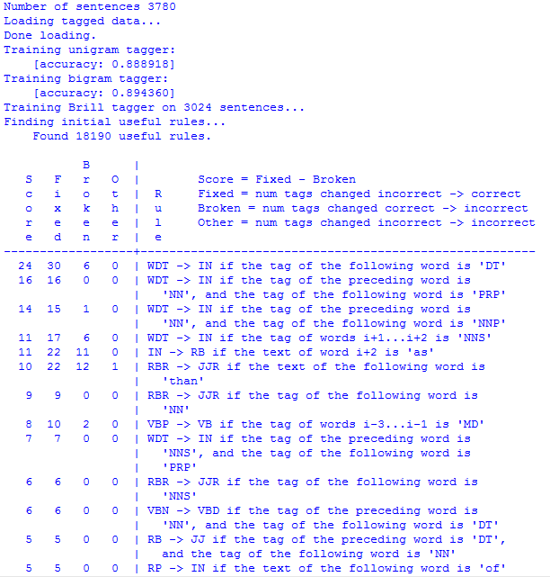

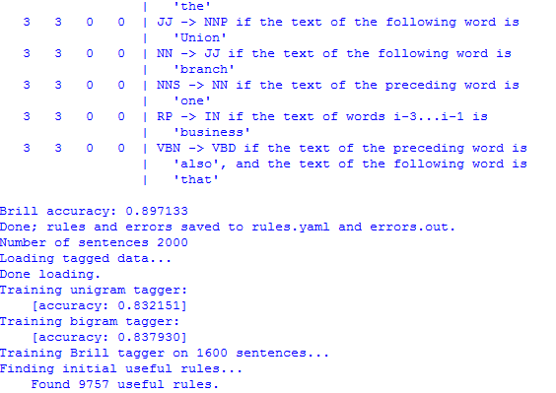

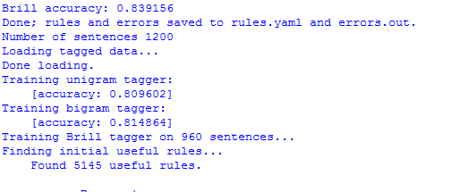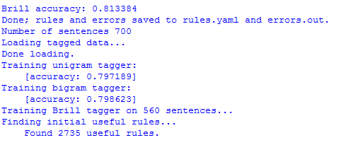

Чим більше речень, тим вища точність.

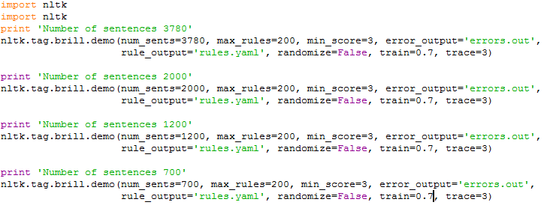

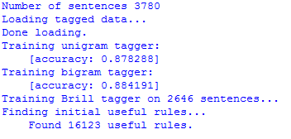

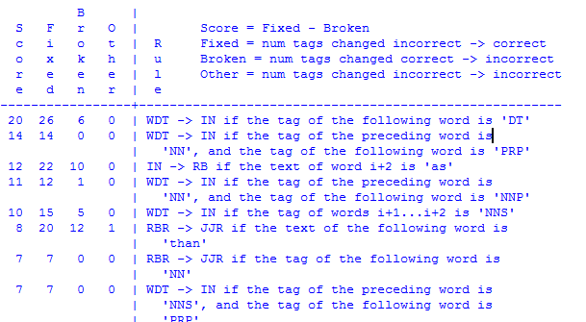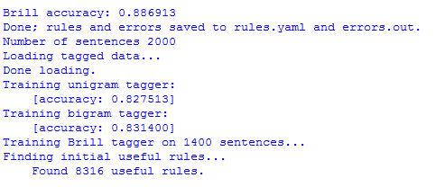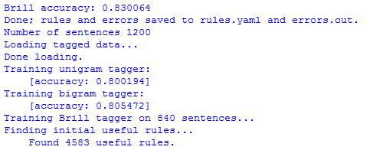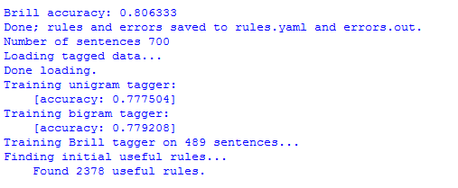

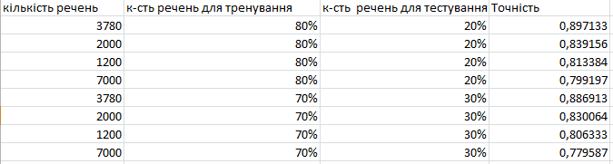

Висновок: під час виконання цієї лабораторної роботи, я вивчила елементи бібліотеки прикладних програм nltk, для опрацювання текстів природною мовою; автоматичний морфологічний аналіз.